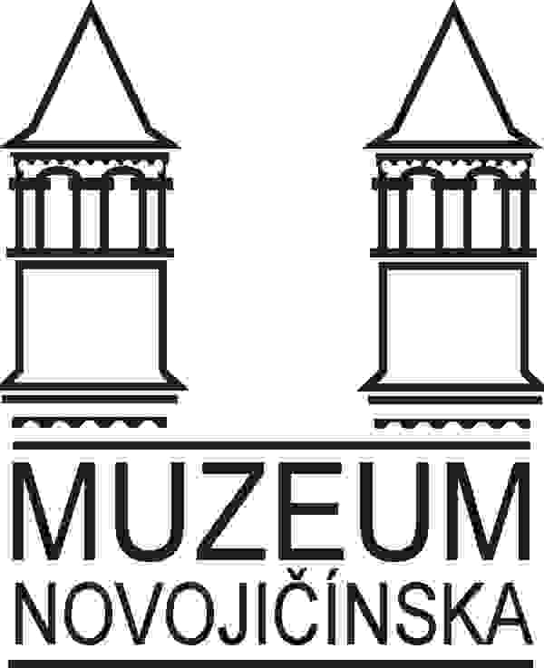
Muzeum Novojičínska,
příspěvková organizace
ulice 28. října 12, 741 11 Nový Jičín

Žerotínský zámek v Novém Jičíně

Dřevo-Trust a.s.
Nádražní 45
741 01 Nový Jičín

Telefon / Fax
556/701156, 556/705393

Bankovní spojení
KB Nový Jičín 836801/0100

IČO
00096296

WEB: www.muzeumnj.cz
E-mail: sekretariat@muzeumnj.cz

Váš dopis značky/ze dne Naše značka Vyřizuje/linka Nový Jičín
č. obj. 67/20 P. Horák/556707677 6.3.2020

VĚC: Objednávka

Na základě cenové nabídky č. ZN201600057 ze dne 24.2.2020 u Vás objednáváme požadovaný materiál na výrobu výstavního fundusu.

S pozdravem

PhDr. Zdeněk Orlita, Ph.D.
ředitel Muzea Novojičínska,
příspěvkové organizace

